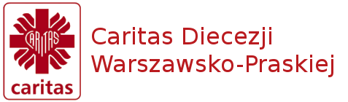

KONKURS DLA WOLONTARIUSZY SZKOLNYCH KÓŁ CARITAS
„CARITAS = MIŁOŚĆ”

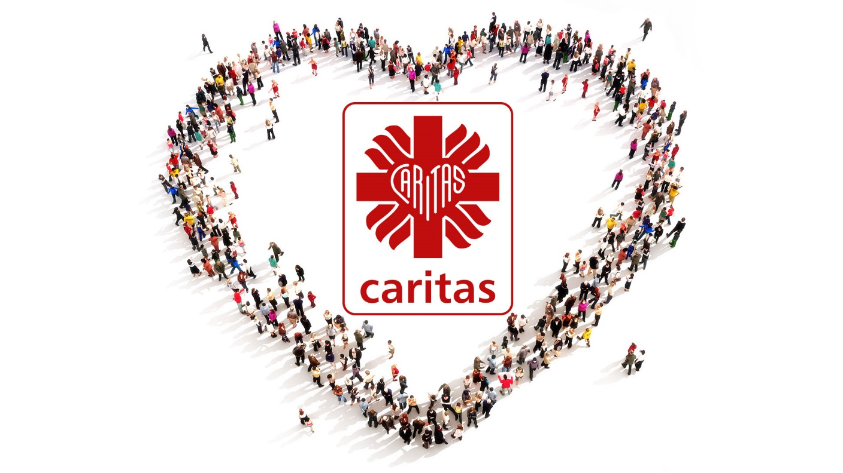

Konkurs jest przeznaczony dla Wolontariuszy
Szkolnych Kół Caritas Diecezji Warszawsko-Praskiej
CELE KONKURSU:
- poszerzenie i utrwalenie wiadomości ogólnych o Szkolnych Kołach Caritas,
- przybliżenie i propagowanie wśród wolontariuszy nauczania
Św. Jana Pawła II, Benedykta XVI i Papieża Franciszka dotyczących wolontariatu,
- ukazanie wolontariuszom wzoru do naśladowania w osobie miłosiernego samarytanina,
- ukazanie ponadczasowych wartości wolontariatu,
- kształtowanie umiejętności czytania ze zrozumieniem i rozwijania pamięci,
- pobudzenie do szlachetnej rywalizacji.

UCZESTNICY KONKURSU:

- uczestnikami konkursu są Wolontariusze SKC szkół podstawowych klas IV-VI,
- uczestnikami konkursu są też Wolontariusze SKC szkół gimnazjalnych I-III,
- od uczestników konkursu wymagana jest zgoda rodziców lub prawnych opiekunów na wykorzystanie danych osobowych. Dane osobowe będą wykorzystywane wyłącznie przez Caritas Diecezji Warszawsko-Praskiej oraz Organizatora w ramach realizacji konkursu. Informacje na stronę Caritas Diecezji Warszawsko-Praskiej oraz facebooka i prasie katolickiej.

REGULAMIN KONKURSU:

- Konkurs „Caritas = Miłość” przeznaczony jest dla Wolontariuszy SKC Diecezji Warszawsko-Praskiej.
- Uczestnikami konkursu są Wolontariusze szkół podstawowych (klasy IV-VI) oraz Gimnazjaliści.
- Warunkiem uczestnictwa w konkursie jest przesłanie karty zgłoszeniowej (załącznik nr 1) oraz Oświadczenia Rodziców (załącznik nr 2).
- Konkurs składa się z dwóch etapów pisemnych.
Etap pierwszy przeprowadzony w szkołach macierzystych, w których działają SKC polega na samodzielnym napisaniu testu przygotowanego przez Opiekuna SKC lub nauczyciela wyznaczonego przez Dyrekcję danej szkoły. Należy powołać Szkolną Komisję Konkursową, która wyłoni trzech przedstawicieli biorących udział w drugim etapie (finale).
Etap drugi zostanie przeprowadzony w siedzibie Caritas Diecezji Warszawsko-Praskiej i będzie polegał na rozwiązaniu testu wiedzy (pytania zamknięte i otwarte) na podstawie podanego zakresu materiału. Test konkursowy na II etap zostanie przygotowany przez Organizatora i będzie trwał 60 minut.
- Prace Wolontariuszy będą sprawdzane i oceniane przez Komisję Konkursową, w skład której wchodzą:
- Dyrektor Caritas Diecezji Warszawsko-Praskiej
ks. Kamil Jerzy Chojnacki,
- Wicedyrektor Caritas Diecezji Warszawsko-Praskiej
ks. Andrzej Kowalski,
- Sekretarz Caritas Diecezji Warszawsko-Praskiej
ks. Rafał Paździoch,
- s. M. Salezja Gierałtowska CSSE,
- Osoba wyznaczona przez Dyrektora Caritas.
- Ocena Komisji jest ostateczna i nie podlega weryfikacji.
- Wyniki Konkursu Opiekunowie i Wolontariusze poznają tego samego dnia, w którym napiszą test z wiedzy.
- W przypadku otrzymania takiej samej liczby punktów z testu II etapu o miejscu w klasyfikacji finałowej będzie decydować czas oddania testu.
- Nagrody rzeczowe otrzyma trzech laureatów z najwyższą liczbą punktów. Wszyscy uczestnicy II etapu konkursu otrzymają dyplomy.
- Opiekunowie SKC przygotowujący Wolontariuszy do konkursu otrzymają dyplom (podziękowanie) za przygotowanie uczestników do konkursu.

UCZESTNICTWO W KONKURSIE JEST JEDNOZNACZNE Z AKCEPTACJĄ JEGO WARUNKÓW OKREŚLONYCH W REGULAMINIE.

TERMINARZ KONKURSU:
07 marca 2017 – ogłoszenie konkursu Opiekunom SKC,
10 marca 2017 – ogłoszenie konkursu w Szkołach,
08 kwietnia 2017 – etap I konkursu (szkolny),
10 kwietnia 2017 – ostateczny termin przesyłania kart zgłoszeniowych do konkursu. Karty przesyłamy drogą mailową na adres: rpazdzioch@caritas.pl
09 maja 2017 – etap II konkursu (diecezjalny) przeprowadzony w siedzibie Caritas Diecezji Warszawsko-Praskiej (Szkoła Podstawowa - godz. 11.00, Gimnazjum – godz. 13.00),
20 maja 2017 – finał konkursu, ogłoszenie wyników i wręczenie nagród podczas uroczystej gali z okazji XXV-lecia Caritas Diecezji Warszawsko-Praskiej (Katedra św. Floriana i św. Michała Archanioła w Warszawie, godz. 10.00).

ZAKRES MATERIAŁU DLA SZKOŁY PODSTAWOWEJ (klasy IV-VI):
- „Szkolne Koła Caritas szansą dla Kościoła w Polsce” – ks. Stanisław Słowik.
- „Rok Liturgiczny SKC” – ks. Dariusz Kruczyński.
- „Miłość najwspanialszą Formą Ewangelizacji” – Przesłanie Ojca Świętego Jana Pawła II na zakończenie Międzynarodowego Roku Wolontariatu (5 grudnia 2001).
- „Dobro i społeczeństwo nie mogą przetrwać bez wolontariatu” - Przemówienie Ojca Świętego Benedykta XVI do wolontariuszy
(Wiedeń, 9 września 2007 r.).
- Przypowieść o Miłosiernym Samarytaninie (Łk 10, 30-37).
- Przypowieść o Synu marnotrawnym (Łk 15, 11-32).
- Modlitwa Wolontariusza SKC.
ZAKRES MATERIAŁU DLA GIMNAZJALISTÓW:
- „Szkolne Koła Caritas szansą dla Kościoła w Polsce” – ks. Stanisław Słowik.
- „SKC a świadectwo miłości chrześcijańskiej” – ks. Zbigniew Sobolewski.
- „Rok Liturgiczny SKC” – ks. Dariusz Kruczyński.
- „Miłość najwspanialszą Formą Ewangelizacji” – Przesłanie Ojca Świętego Jana Pawła II na zakończenie Międzynarodowego Roku Wolontariatu (5 grudnia 2001).
- „Dobro i społeczeństwo nie mogą przetrwać bez wolontariatu” - Przemówienie Ojca Świętego Benedykta XVI do wolontariuszy
(Wiedeń, 9 września 2007 r.).
- „Jesteście wyciągniętą ręką Chrystusa” – Papież Franciszek, 3 IX 2016 — Przemówienie do uczestników Jubileuszu Pracowników i Wolontariuszy Dzieł Miłosierdzia.
- Przypowieść o Miłosiernym Samarytaninie (Łk 10, 30-37).

(załącznik nr 1)
KARTA ZGŁOSZENIOWA DO KONKURSU „CARITAS=MIŁOŚĆ”

Nazwa i adres szkoły (wraz z adresem e-mailem i telefonem)
……………………………………………………………………………………………………………………………
……………………………………………………………………………………………………………………………
……………………………………………………………………………………………………………………………

Imię i nazwisko nauczyciela – opiekuna przygotowującego do konkursu (dodatkowo e-mail oraz telefon)
……………………………………………………………………………………………………………………………
…………………………………………………………………………………………………………………………….

Imię i nazwisko uczestnika konkursu (drukowanymi literami):

- ……………………………………………………………………………………………………………………

- ……………………………………………………………………………………………………………………

- ……………………………………………………………………………………………………………………

………………………………………………….
pieczęć szkoły

(załącznik nr 2)

OŚWIADCZENIE RODZICÓW/PRAWNYCH OPIEKUNÓW
Po zapoznaniu się i akceptacji regulaminu konkursu „Caritas=Miłość” organizowanego przez Caritas Diecezji Warszawsko-Praskiej wyrażam zgodę na publikację danych osobowych uczestnika/uczestniczki konkursu w celu podania na stronie internetowej Caritas Diecezji Warszawsko-Praskiej, facebooku i prasie katolickiej laureatów konkursu. Wyrażam też zgodę na umieszczenie wizerunku mojego dziecka na wyżej wymienionych stronach internetowych i w prasie katolickiej.
………………………………………………………………
(data i podpis rodzica/opiekuna)

